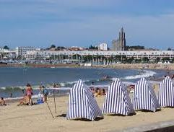 | 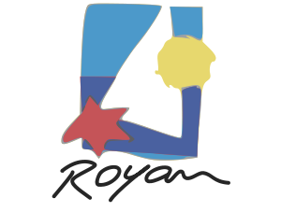 | 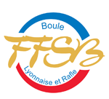

UnionBoulisteRoyannaise
Boulodrome de la Tache verte

Mardi 15 Aout 2017

64 Doublettes Propagande TD

64 Doublettes TD  (Propagande)  Engagement 15€  1ère partie : 25 euros  (G : 15€ / P : 10€)  2ème partie : 25€  3ème partie : 40 €  4ème partie : 70 €  5ème partie : 120€  6ème partie : 200€  Coupes définitives + lots aux finalistes | 32 Doublettes TD  (Promotion)  Engagement 10€  1ère partie : 10 €  2ème partie : 20 €  3ème partie : 30 €  4ème partie : 40 €  5ème partie : 80 € | 32 Doublettes  (Loisir)  Engagement 10€  1ère Partie : 10 €  2ème partie : 20 €  3ème partie : 30 €  4ème partie : 40 €  5ème partie : 80 €

Le RTI sera appliqué. Tirage au sort le 14 août à 18h00
Début du concours à 8h00 - arrêt 12h00 - reprise 14h00
Concours 64 D TD et 32 D TD les parties se joueront en 13 points ou 2h00
Concours 32 D Loisir début des parties 14 h et se joueront en 13 points ou 1h30
Seuls les engagements réglés seront pris en compte et établis à l’ordre de : U.B.Royannaise
A faire parvenir à Mme ETIEN Carole 12 rue Henri CHRISTINE 17200 ROYAN
Téléphone : 05 46 08 30 38 ou 06 20 14 43 14 Ou Mme VIGIER Isabelle Tél : 05 46 22 99 59
Mail :u.b.royannaise@aliceadsl.fr
------------------------------------------
Présidente UBR  ETIEN Carole | Président du CBD 17  LE MOINE Patrick

